МИНОБНАУКИ РОССИИ

Федеральное государственное бюджетное образовательное учреждение высшего образования

«Костромской Государственный университет» (КГУ)

Институт «Высшая ИТ-школа»

Кафедра информационных систем и технологий

Дисциплина «Информационные технологии»

Лабораторная работа №1

**Отчёт**

**«Генераторы цветовых схем для сайта. Usability сайта»**

Работу выполнил:

Студент

Группы 25-ИСбо-1

Виноградов Даниил Тимофеевич

Проверил:

Демчинова Елена Александровна

Оглавление

1. Выбор цвета. 3

2. Юзабилити сайта 5

Вывод 9

Список источников 10

# 1. Выбор цвета.

0to255 ([https://0to255.com](https://0to255.com/)) сервис, который дает возможность подбирать и сравнивать цвета и близкие к ним оттенки.

На начальной странице (см.рис 1) пользователю предоставляется краткая информация о сервисе, его назначении (человеческий глаз не различает большинство оттенков цветов, сайт предоставляет возможность отсеять цвета, разницу между которыми мы не замечаем) и функционале.

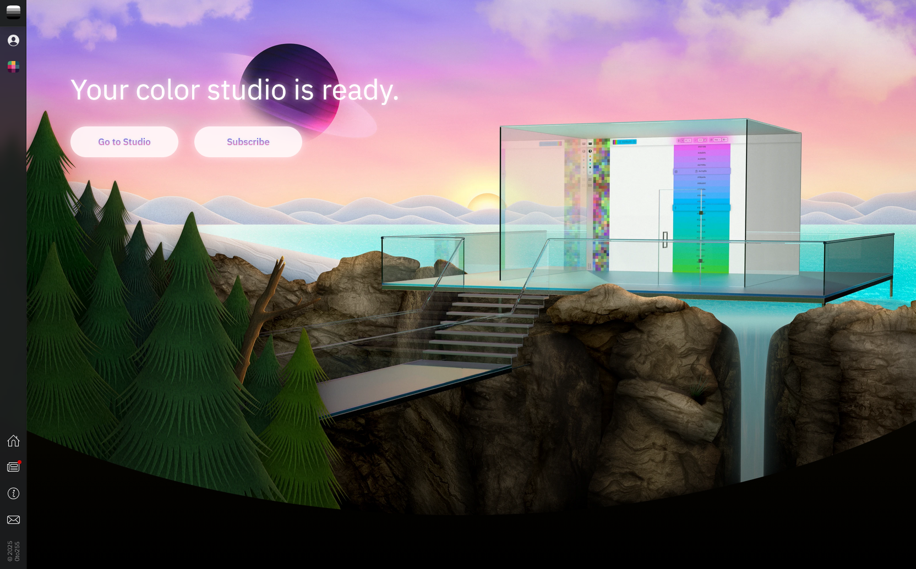

Рисунок 1: Начальная страница

Сервис платный, но предоставляет бесплатный семидневный период

Интерфейс содержит верхнюю панель с настройками, палитру слева и основной инструмент (см.рис 2). Палитра в левой части экрана содержит бесчисленное количество случайных цветов для выбора понравившегося и дальнейшего подбора оттенка.

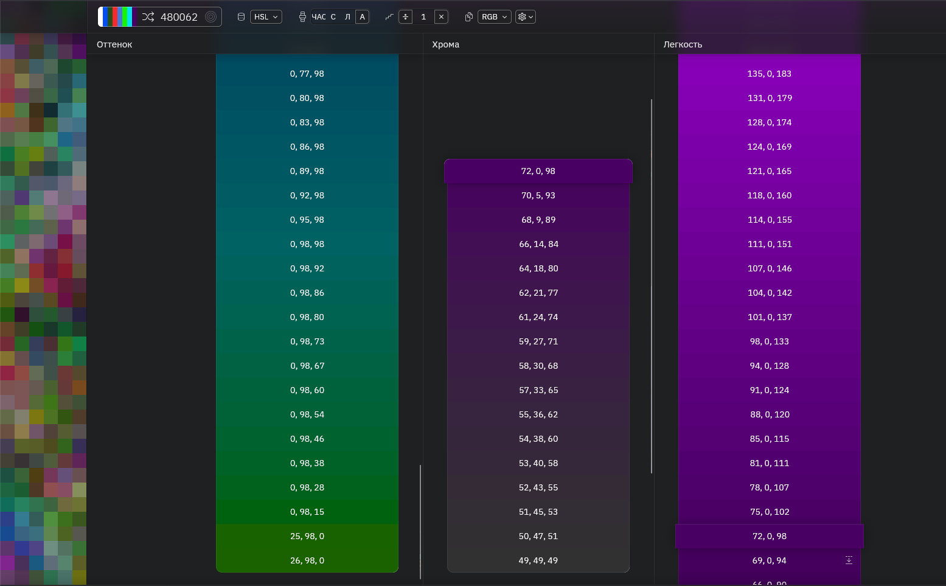Рисунок 2: Рабочий интерфейс

Панель сверху (см.рис 3) содержит основные настройки, включает: ввод цвета по коду, выбор из недавних или случайного кода, выбор цветового пространства (HSL/OKLCh).

Рисунок 3: Панель настроек

Два следующих переключателя (см.рис 4) настраивают отображение лент (цвет, насыщенность, яркость, прозрачность) и шаг ленты (умножить на два, разделить на два)

Рисунок 4

Последние два пункта (см.рис 5) отвечают за отображение кода цвета, выбор формата и других деталей.

Основной экран имеет до 4 лент с выбором из ближних цветов по параметрам, описанных ранее (см.рис 6). Принцип выбора прост: пользователь листает ленты с ближайшими оттенками отличающимися по конкретным параметрам, может выбрать в каждой ленте конкретный цвет и подобрать оттенок по другому параметру, после нажатия на код цвета, он копируется в буфер обмена.

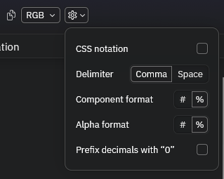Рисунок 5

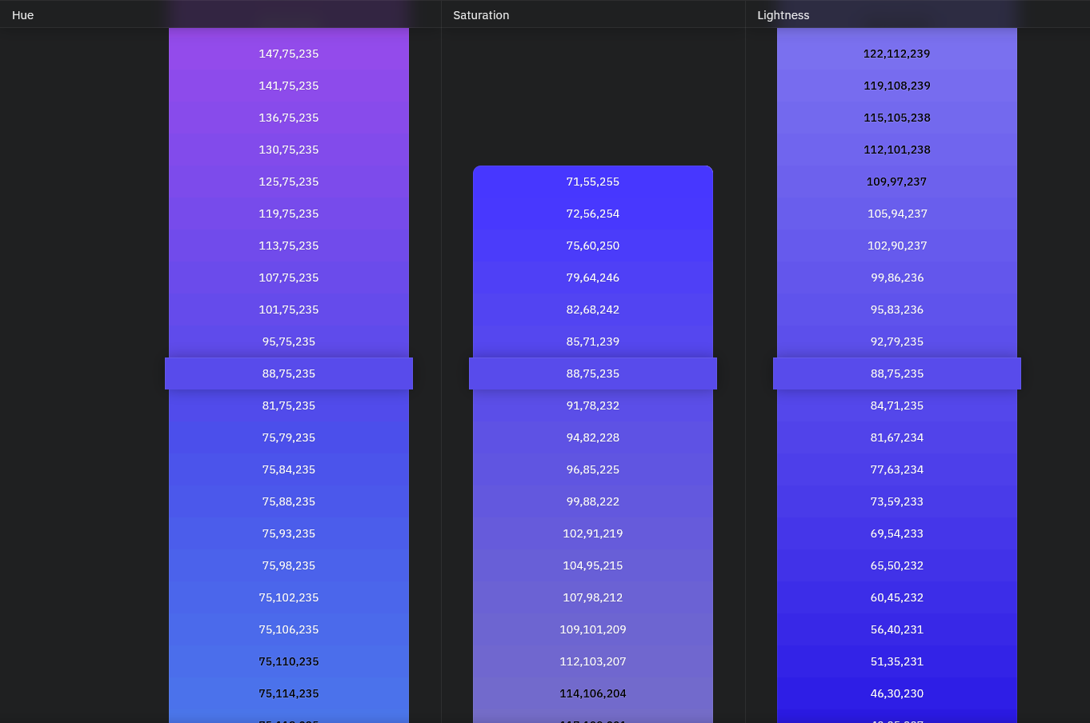Рисунок 6

# 2. Юзабилити сайта

Для разбора на юзабилити был выбран сайт сервера майнкрафт <https://pepeland.net/>

Описание главной страницы(см.рис 7): начальная страница содержит самую важную информацию, а именно что за проект представлен, и быстрая возможность для получения доступа с краткой сводкой самой необходимой информации. Листая главную ниже раскрывается больше информации о покупке доступа, внутриигровых мирах и переход к полезным ссылкам.

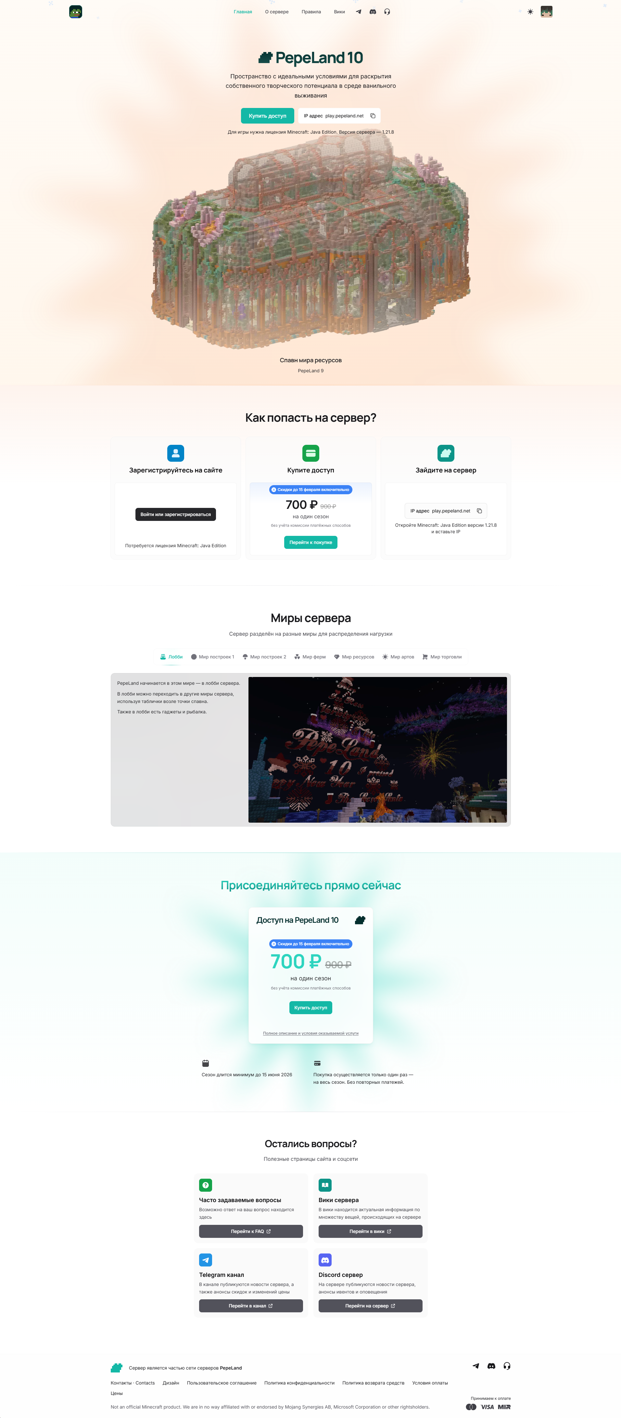Рисунок 7: Главная

1 принцип (соответствует): Пользователь имеет доступ к личному кабинету (см.рис 8) в котором отображается статус доступа к серверу и дополнительным услугам. Если чт о-то пойдет не по плану, пользователь может связаться с поддержкой, контакты можно найти на главной, в верхнем меню и подвале.

2 принцип(соответствует): простой язык в интерфейсе. В личном кабинете панели оформлены минимумом слов, правила сервера написаны простым языком а сложные или локальные термины перечислены и подробно описаны в вики (для удобства гиперссылки на понятия указываются сразу) (см.рис 9,10)

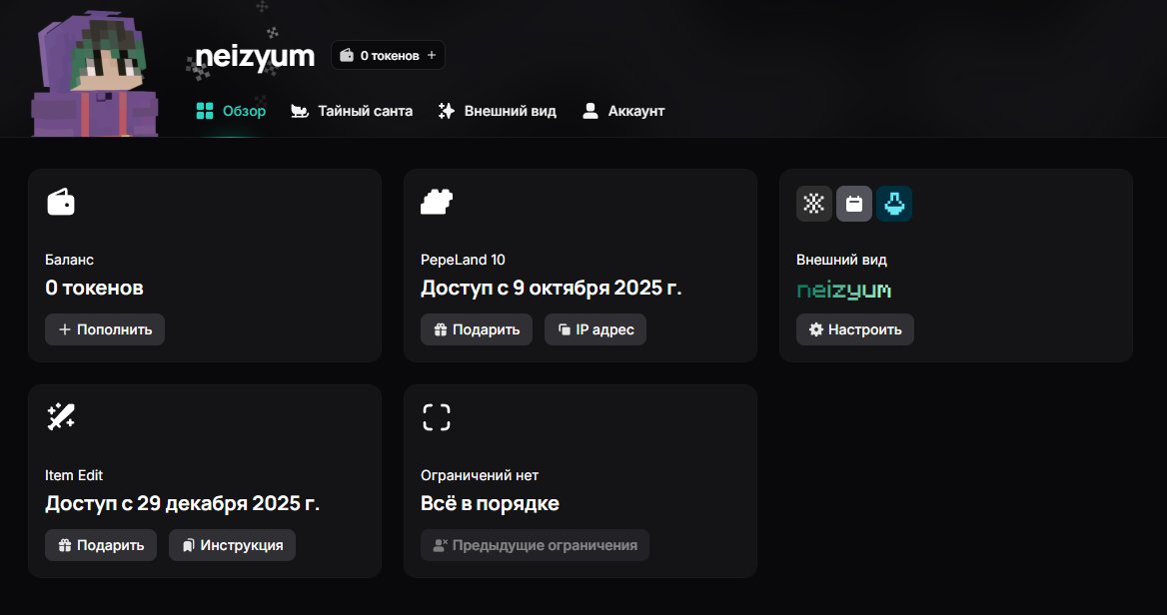Рисунок 8: Личный кабинет

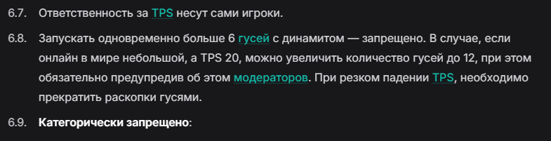Рисунок 9: Пример со страницы правил с гиперссылками

3 принцип(соответствует частично): сайт предоставляет возможность отмены действий, связанных с самим сайтом, например, привязка стороннего сервиса для входа и отвязка его(см.рис 11), действия, связанные с оплатой услуг или смене игрового аккаунта решаются только через поддержку.

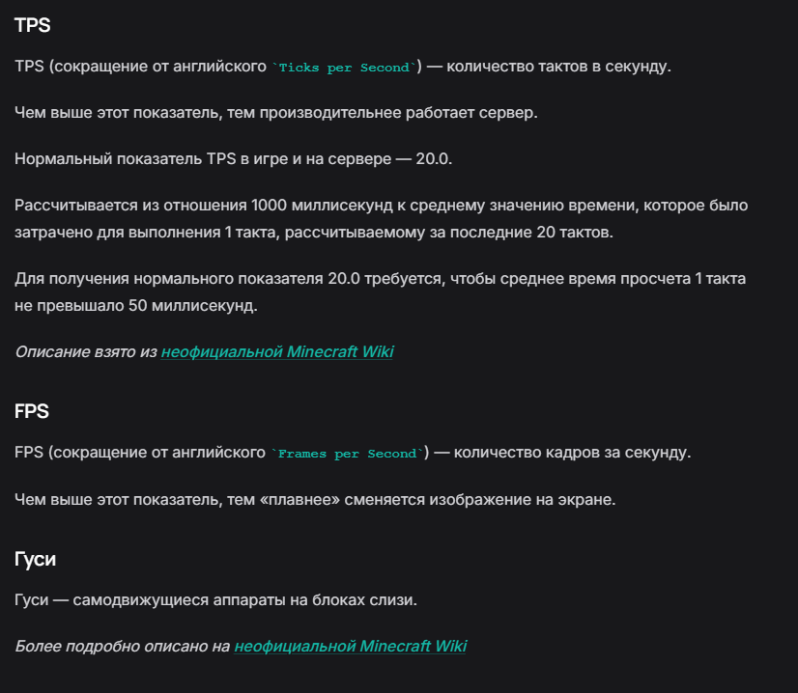Рисунок 10: Страница на вики

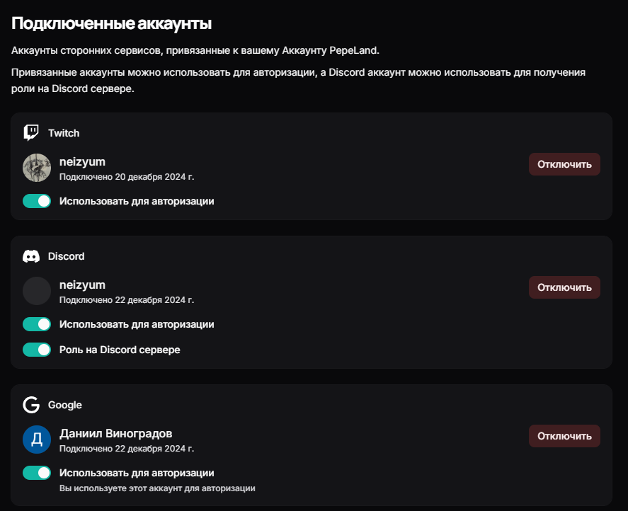Рисунок 11

4 принцип(соответствует): иконки и термины имеют единый образ (телеграм дискорд и поддержка имеют одинаковый вид в меню и подвале)(см.рис 12,13), логотип имеет свои отличительные черты

5 принцип(соответствует): при регистрации нового аккаунта необходимо ввести ник в игре, пользователь получает пример в поле ввода а также может обратиться к дополнительной информации(см.рис 14).

Рисунок 12: Иконки в меню

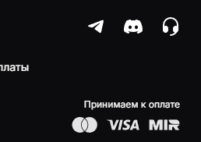Рисунок 13: Иконки в подвале

6 принцип(соответствует): правила сервера содержат гиперссылки на терминах, возможно незнакомых новому пользователю (см.рис 9,10), при покупке товара за внутрисервисные токены указывается стоимость и сколько не хватает(см.рис 15).

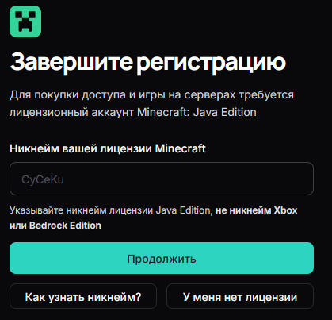Рисунок 14: Регистрация

7 принцип(соответствует): панели личного кабинета, баланса при покупке содержат краткие формулировки без перегрузки информацией (см.рис 8,15)

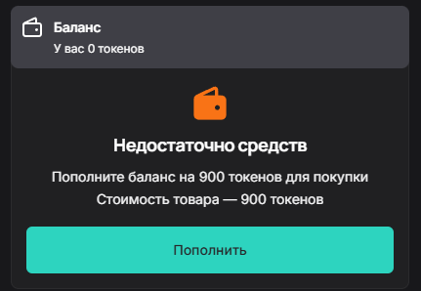Рисунок 15

8 принцип(соответствует): дизайн всего сайта имеет единый стиль, цвета и шрифт, правила и информация актуальны и обновляются переодически.

9 принцип(имеет баги): при указании неправильного никнейма система дает знать, что такого никнейма не существует и предлагает проверить правильность (см.рис 16)(работает только с латиницей, кириллица выдает ошибку [object Object])

10 принцип(соответствует): при регистрации аккаунта появляются подсказки с информацией где найти ник. (см.рис 14)

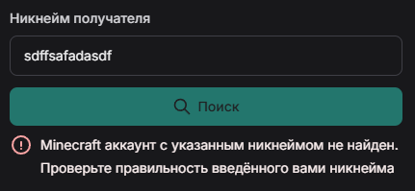Рисунок 16

# Вывод

0to255 – удобный сервис для более точного подбора нужного цвета или оттенка, но не имеет возможности подбора сочетания цветов или сохранения пресетов(помимо копирования кода), также сервис платный (24$ в год).

Pepeland – отличный пример сайта конкретного проекта. Приятный единый дизайн, понятные описания и подсказки в тему дают пользователю комфортное пользование. Сайт соответствует 8 из 10 принципам полностью, по двум имеет недочеты и баги.

# Список источников

1. [https://0to255.com](https://0to255.com/)

2. <https://pepeland.net/>